УДК 51-72, 51-74, 519.688 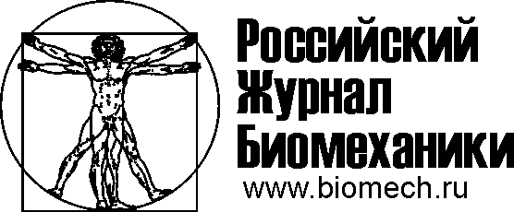

Трехмерная модель, описывающая Отклонения АСИММЕТРИЧНОЙ иглы при движении в МЯГКИХ тканях
В.Г. Дружинин¹ ², В.А. Морозов¹, С.А. Никитин², В.В. Харламов²
¹ Кафедра физической механики Санкт-Петербургского государственного университета, Россия, 199034, Санкт-Петербург, Университетская набережная дом 7-9, e-mail: vasily.dr.mob@gmail.com, v.morozov@spbu.ru
² Центральный научно-исследовательский и опытно-конструкторский иснститут робототехники и технической кибернетики, Россия, 194064, Санкт-Петербург, Тихорецкий проспект, 21, e-mail: vasily.dr.mob@gmail.com, s.nikitin@rtc.ru
Аннотация. В совремнном мире все больше операций выполняют роботы. Достигнутая в настоящее время точность робототизированных систем позволяет их использовать не только в промышленности, но и в медицинской сфере для проведения высокоточных операций. В данной работе рассматривается робототехническая система для проведения операций брахиотерапии. В настоящее время существует опытный образец данной системы и ведутся работы на над ее усоврешенствованием. Сложность проводимой операции заключаются в подведении кончика иглы к целевой точке (опухоли). Для повышения точности предполагается использовать модель как одно из средств определния положения кончика иглы. Предлагаемая модель описывает отклонение иглы при движении в тканях человека. В статье будут представлены основные выражения, по которым производиться расчет. Проведено моделирование при различных начальных параметрах, а именно: поступательная скорость, вращательная скорость. Сравниваются результаты расчетов с эксперментальными данными. Найден способ уточнения моделей на дальнейших шагах разработки и проведена первая итерация моделирования с данным методом. Описана программная среда и методы моделирования. Описан принцип использования разработанной модели для параметрических расчетов, генерации сторонних библиотек, а так же применение модели для вирутальных испытаний.
Ключевые слова: брахитерапия, роботизированная система, инъекционная игла.

Введение
В наши дни роботы все больше заменяют ручной труд человека. Машины уже могут выполнять не только монотонные производственные действия, но и заменять человека в более сложных операциях. К примеру можно отнести выполнение медицинских операций, как мало инвазивных, так и полноценных операций.
В настоящей статье рассматриваеться проведение операций брахитерапии рака предстательной железы (РПЖ). На сегодняшний день в ЦНИИ РТК разработан макет роботизированной системы «ОнкоРОБОТ») для проведения таких операций [1, 2].
Данная процедура проводится посредством внедрения микроисточников радиоизлучения в предстательную железу максимально близко к опухоли. Основная сложность заключается в подведения кончика иглы к целевой точке (опухоли) при проведении операции.
Преимущества использования роботов по сравнению с традиционными методами заключаются в том, что роботизированный манипулятор способен обеспечить более высокую точность наведения инструмента чем человек, а также контролировать силовое воздействие, что позволяет рассчитывать не только на повышение качества освоенных в настоящее время операций, но и на создание базиса для разработки принципиально новых хирургических технологий.
Другим важным преимуществом является отсутствие прямого контакта врача с радиоактивными источниками, что позволит обезопасить медицинский персонал от сопутствующего радиационного облучения.
Из-за своих геометрических особенностей и прилагаемых нагрузок в процессе выполнения операции игла деформируется, что приводит к отклонению иглы от прямолинейного движения.
В работе [3] приведен разбор этапов разработки данной модели приведен анализ существующих методов и подходов, представлена двухмерная модель, описывающая отклонение иглы при движении в тканях человека.
В данной работе будет решена задача позиционирования иглы в системе координат Оxyz, а также рассмотрены способы повышения точности модели.
Управление движением иглы осуществляется путем поворота иглы вокруг своей оси. При этом кончик иглы поворачивается, а вместе с ним и плоскость изгиба дуги,
и тем самым изменяется направление дальнейшего движения. При введении иглы вдоль прямолинейной траектории ее необходимо постоянно поворачивать.
Разработанную модель можно использовать для построения “MPC-регуляторов” – систем, работающих на основе предсказывающих моделей (Model predictive control).
К примеру, в статье [4] показан ход разработки такой системы, только подход для проектирования модели использовался иной. В [4] авторы использовали уравнение Лагранжа для определения положения кончика иглы. Также условия эксперимента и сама игла значительно отличались от тех, которые были рассмотрены в данной статье.

Модель

Двумерная модель
В данной работе в качестве моделируемого объекта рассматривается стальная медицинская инъекционная игла длиной 100 мм, диаметром 1 мм с различными углами кончика 30, 45, 60 градусов (рис 1).
Ранее в работе [3] нами была детально разобрана 2-х мерная модель. Приведём основное содержание модели. Мы рассматриваем иглу как балку с защемленным концом в месте прокола, а на второй конец (острие) действует сила реакции среды, представленная силой лобового сопротивления
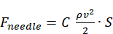, (1)
где:
коэффициент сопротивления;
плотность;
скорость перемещения иглы;
характерная площадь тела, , где объем тела иглы [5].

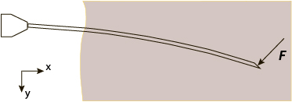
Рис. 1. Форма используемой иглы, F – сила реакции среды
Для расчета отклонения иглы используються следующие выражения [5]
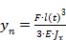, (2)
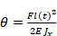, (3)
где:
текущая итерация моделирования;
отклонение кончика иглы, на текущем шаге моделирования;
сила, действующая на кончик иглы при ее движении;
осевой момент инерции;
длина иглы, находящаяся в тканях человека;
время;
модуль Юнга;
угол смещения.
Для расчета отклонения иглы по выражениям (2) и (3) учитываються только проекция лилы F_{needle} на ось Оу.
В данной постановке задачи по предложенным выражениям (1), (2), (3) отклонение рассчитывается итерационно, суммируясь с отклонениями предыдущих шагов моделирования. Тем самым сохраняется отклонение на каждом шаге моделирования:
, (4)
где:
суммарное отклонение иглы при ее движении в тканях человека;
отклонение иглы на текущем шаге времени моделирования.

Трехмерная модель
Для трехмерной модели используем систему координат, представленную на рисунке 2. В данном случае углом поворота будет считаться величина, на которую повернётся плоскость среза иглы.
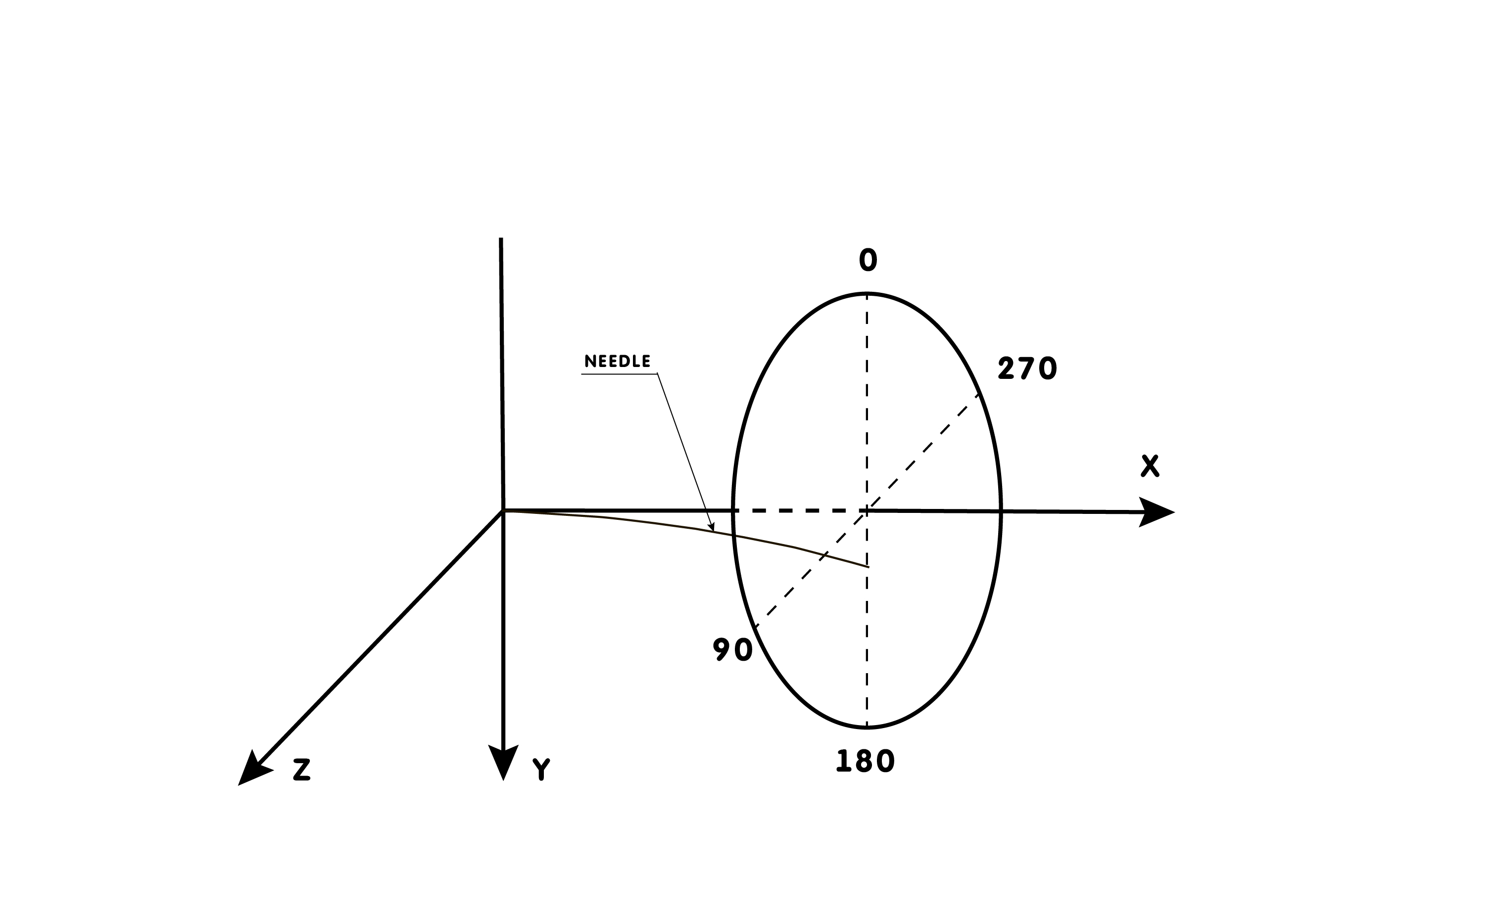
Рис. 2. Рассматриваемая система координат
Для расчета координат положения кончика иглы воспользуемся следующими выражениями
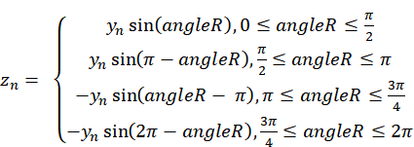 (5)
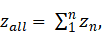 (6)
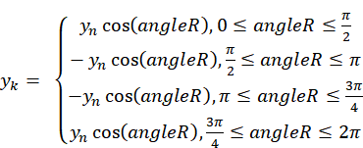 (7)
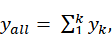 (8)

где:
угол, на который повернулась игла за время моделирования;
компонента отклонения по оси Oz;
компонента отклонения по оси Oy;
отклонение за 1 такт выполнения модели.
Для расчета отклонения от оси Ox воспользуемся следующими выражением
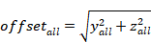, (9)
где:
общее отклонение кончика игла от оси Ox.
Таким образом, на каждом шаге моделирования будет анализироваться угол, на который повернулась игла. Затем будет вычисляться отклонение на данном шаге и переводиться в координаты. А из данных значений координат y и z вычисляется общее отклонение от оси Ox.
Далее будут рассмотрены результаты моделирования и приведено сравнение с экспериментальными данными.

Расчет коэффициентов сопротивления
Решаемая задача является многопараметрической и зависит от нескольких переменных, а именно от поступательной и вращательной скоростей движения иглы в тканях. Необходимо найти такое решение чтобы различие между экспериментальными и расчетными данными было минимальным.
Для расчётов и моделирования внешней среды используется выражение (1).
В данном выражении коэффициент сопротивления является параметром. В предыдущей работе [3] для моделирования использовался коэфицент С как, наиболее подходящий для условий процессов протекаемых в данной системе, из справочника [7]. В связи с чем получились большие отклонения между результатами моделирования и эксперемента. В настоящей работе осуществляется подбор коэфициентов основываясь на экспериментальных данных.
Зная алгоритм работы модели, можно достаточно точно подобрать коэфиценты. Используя (1), (2), (3), (4), получаем следующее выражение:
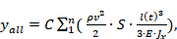 (10)
из которого выразим коэффициент C:
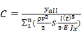. (11)
где 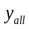 бралось из эксперимента при фиксированных значениях линейной скорости перемещения иглы (3,6,9,12,15,18,21,24,27,30 мм/с) и скорости вращения иглы (0,3,4,5 рад/с).
Подбор коэффициентов согласно выражению (11) проводился при следующих начальных условиях: плотности материала 1000 кг/м³ и с острием иглы 30 градусов.
Результаты расчетов коэффициентов C по выражению (11) сведены в таблицу 1.

Таблица 1.
Результаты расчетов кооэфицентов.
Линейная скорость,  мм/с | Коэфиценты С
Линейная скорость,  мм/с | 0 рад/с | 3 рад/с | 4 рад/с | 5 рад/с
3 | 2,665844 | 97,13341 | 114,2592 | 247,5463
6 | 1,066686 | 15,73135 | 19,05791 | 38,10639
9 | 0,711157 | 6,365846 | 7,064885 | 13,06272
12 | 0,650224 | 3,230796 | 3,700964 | 6,11262
15 | 0,661623 | 1,84293 | 2,204077 | 3,438567
18 | 0,689513 | 1,204555 | 1,455902 | 2,214431
21 | 0,784529 | 0,795032 | 0,941747 | 1,480804
24 | 0,917968 | 0,559047 | 0,662774 | 1,068637
27 | 1,088267 | 0,403247 | 0,498426 | 0,792121
30 | 1,318834 | 0,312718 | 0,380221 | 0,626484

Подобранные коэффициенты будут обеспечивать необходимую точность для расчетов отклонения иглы.

Программная среда
Предложенная модель разрабатывалась в среде MATLAB/Simulink и в процессе разработки использовались все преимуществами данного пакета. Как видно из рисунка 3, система имеет распределённую архитектуру, а именно расчет отклонения производится в различных функциях, что позволяет их дорабатывать и уточнять независимо друг от друга.
Также данная среда позволяет использовать разработанную модель сразу для нескольких решений. Из данной системы можно сгенерировать библиотеку для C# или C++ или сгенерировать непосредственно исполняемый код, который можно загрузить на плату. Предложенную функцию можно использовать в моделях SIMULINK для проведения виртуальных испытаний системы в целом.
Была разработана также система, позволяющая автоматизировать процесс параметрических расчетов. На входе в данную систему подаются наборы поступательной и вращательной скорости в виде векторов. Данная система является достаточно гибкой, что позволяет достаточно быстро адаптировать выходные параметры для апробации моделей а так же производить сравнение экспериментальных и расчетных данных в автоматическом режиме.

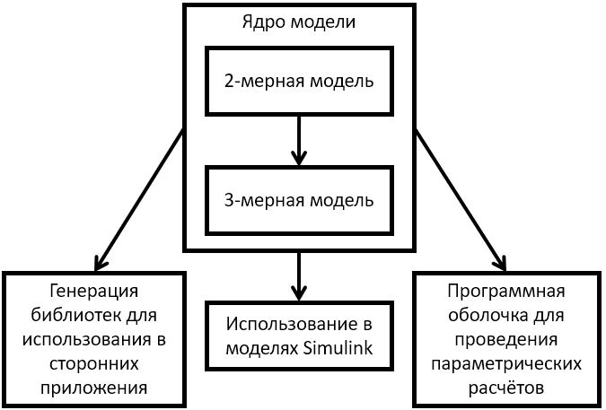
Рис.3. Архитектура

Моделирование
На данном этапе моделирование проводилось с помощью 3-хмерной модели для различных поступательных (от 0,003 до 0,03 м/с) и вращательных (от 0 до 5 рад/с) для плотности 1000 кг/м³ с острием иглы 30 градусов.
В таблице 2 приведены данные, используемые для расчетов.
Таблица 2.
Параметры для расчетов
Наименование параметра | Значение
диаметр иглы внешний, м | 0,001
диаметр иглы внутренний, м | 0,0008
модуль Юнга, Н/м² | 2.0•10¹¹
плотность, кг/м³ | 1000, 1500
максимальная длина иглы, м | 0,1

В таблице 3 приведены результаты моделирования. При расчете использовались подобранные коэффициенты из таблицы 1 для соответствующей поступательной и вращательной скорости движения иглы.
Таблица 3.
Результаты эксперимента и моделирования.
Линейная скорость,  мм/с | Величина отклонения кончика иглы, мм
Линейная скорость,  мм/с | 0 рад/с | 3 рад/с | 4 рад/с | 5 рад/с
3 | 0,1 | 0,17 | 0,15 | 0,26
6 | 0,16 | 0,22 | 0,2 | 0,32
9 | 0,24 | 0,3 | 0,25 | 0,37
12 | 0,39 | 0,36 | 0,31 | 0,41
15 | 0,62 | 0,4 | 0,36 | 0,45
18 | 0,93 | 0,45 | 0,41 | 0,5
21 | 1,44 | 0,47 | 0,42 | 0,53
24 | 2,2 | 0,49 | 0,44 | 0,57
27 | 3,3 | 0,5 | 0,47 | 0,6
30 | 4,94 | 0,53 | 0,49 | 0,65

На последующих графиках, построенных по данным таблицы 3, будут показаны зависимости величины отклонения кончика иглы от прямолинейного движения.
На рисунке 4 приведен график, на котором показана зависимость отклонения иглы от прямолинейного движения только от скорости поступательного движения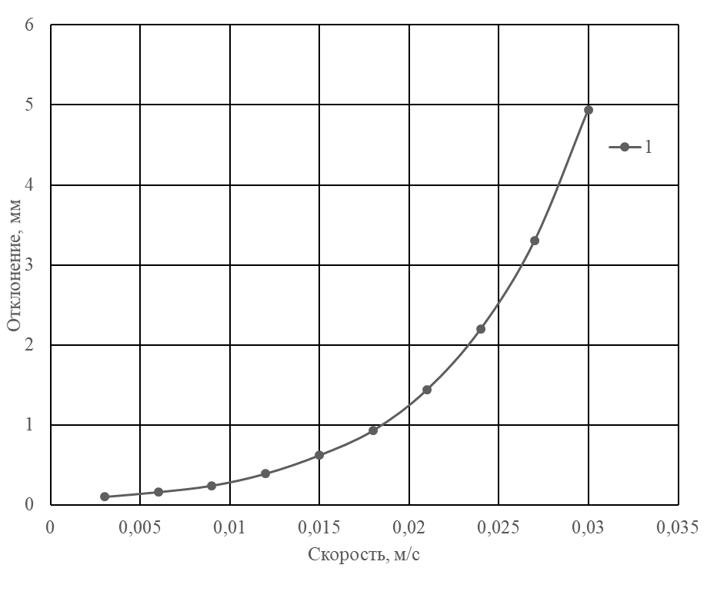
Рис. 4. Графики отклонения иглы в зависимости от поступательной скорости.
Рисунок 5 иллюстрирует зависимость отклонения иглы от скорости поступательного движения при вращательной скорости 3, 4, 5 рад/сек.
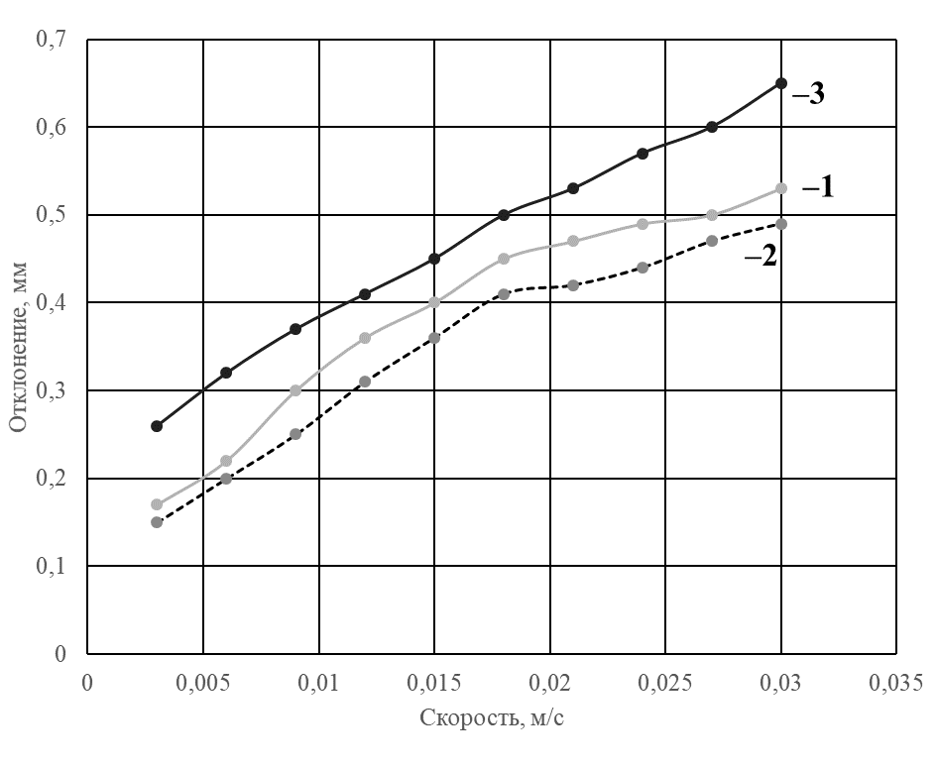
Рис. 5. Графики отклонения иглы в зависимости от поступательной скорости при вращательной скорости 3 рад/сек – 1, 4 рад/сек – 2, 5 рад/сек. – 3.

Заключение
В данной работе описан ход разработки трехмерной модели, описывающей отклонение от прямолинейного движения медицинской инъекционной иглы в тканях человека. Показан способ подбора коэффициентов сопротивления C для моделирования при различных начальных условиях. Способ позволил минимизировать различие между результатами моделирования и экспериментальными данными. Это отчетливо видно, если сравнить результаты расчета отклонения иглы в настоящей работе и в работе [3] где коэффициент сопротивления являлся постоянной величиной.
Как видно из приведенных таблиц и графиков, вращение иглы с различными скоростями позволяет существенно уменьшить отклонение иглы от прямолинейного движения. При этом показано, что при угловой скорости 4 рад/с, линейной скорости инъекции от 3 до 30 мм/с и глубине инъекции иглы 100 мм ее отклонение лежит в диапазоне от 0,15 мм до 0,49 мм. Такое отклонение является оптимально минимизированным при данных условиях.
Разработана система для быстрого и автоматизированного подбора коэффициентов. Также была сделана программная среда, позволяющая упростить и оптимизировать разработку модели и ее валидацию, а также применение данной модели на других этапах исследований и разработки робототехнической системы.

Источник Финансирования
Статья подготовлена при финансовой поддержке Министерства науки и высшего образования РФ в рамках выполнения государственного
задания № 12.4161.2017/4.6.

Список литературы
- Н.А. Грязнов, Г.С. Киреева, В.В. Харламов, К.Ю. Сенчик, Д.В. Новицкий, С.А. Никитин. Управление роботом для брахитерапии на основе информации ультразвукового датчика // Робототехника и техническая кибернетика. 1(10). 2016. С 67-71.
- Н.А. Грязнов, Г.С. Киреева, В.В. Харламов, К.Ю. Сенчик, Д.В. Новицкий, С.А. Никитин. Перспективы использования оригинальной роботизированной системы для брахитерапии рака предстательной железы // Вестник хирургии им. И.И. Грекова. Том 176, выпуск 1. 2017. С 107-111.
- В.Г. Дружинин, В.А. Морозов, С.А. Никитин, В.В. Харламов. Модель Отклонения медицинской иглы при движении в тканях человека //Российский журнал биомеханики выпуск 4 2018 С 459-472.
- Ivan M. Buzurovic, Slavisa Salinic, Peter F. Orio1, Paul L. Nguyen, // A novel approach to an automated needle insertion in brachytherapy procedures. International Federation for Medical and Biological Engineering 2017, 56:273–287.
- Беляев Н.М. Сопротивление материалов /15-е изд. Перераб. – М : Наука 1976 г. – 607 с.
- А.В. Кобелев, Л.Т. Смолюк, Р.М. Кобелева, Ю.Л. Проценко // нелинейные вязкоупругие свойства биологических тканей, Российская Академия наук уральское отделение институт иммунологии и физиологии институт физики металлов, Екатеринбург 2012, с 115 – 138.
- Идельчик А. Е. Справочник по гидравлическим сопротивлениям/ Под ред. М.О. Штейнберга – 3-е изд., издательство Машиностроение 1992, С469 – 500.
THREE-DIMENSIONAL MODEL DESCRIBING THE DEVIATIONS OF THE ASYMMETRIC NEEDLE DURING MOVEMENT IN SOFT TISSUES
V.A. Morozov, V.G. Druzhinin, S. A. Nikitin, V.V. Harlamov (Saint Petersburg, Russia)
In the modern world, more and more operations are performed by robots. Currently, their accuracy allows them to be used not only in industry, but also in the medical field for high-precision operations. This paper discusses a robotic system for brachytherapy. Currently, there is a prototype of this system and work is underway on its improvement. The complexity of this operation lies in leading the needle tip to the target point (tumor). To improve the accuracy, it is supposed to use the model as one of the means of determining the position of the needle tip. This system will describe the deviation of the needle when moving in human tissues. The article will present the main expressions for which the calculation is made. The simulation was performed at different initial parameters, namely, the translational velocity, the rotational velocity, the density, the angle of the needle point. The results of calculations are compared with the experimental data. Found a way to refine the models in the next steps of development and carried out the first iteration of the simulation with this method. The software environment and modeling methods are described. The principle of using the developed model for parametric calculations, generating third-party libraries, and using the model for virtual tests is described.
Key words: brachytherapy, robotic system, medical needle.

